**《数据库系统原理》实验报告**

实验题目：表数据的维护

姓名：刘俊傲 实验日期：2018年 12月 10日

**实验内容及完成情况：**

1. **在数据库 world 中建立一个名为 newlanguage 的表，其结构与表 countrylanguage 完全一样**

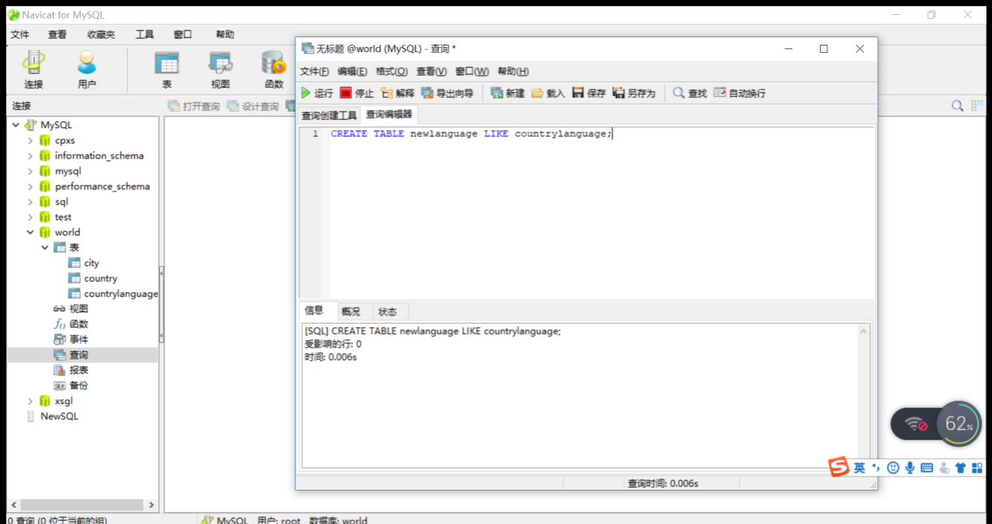

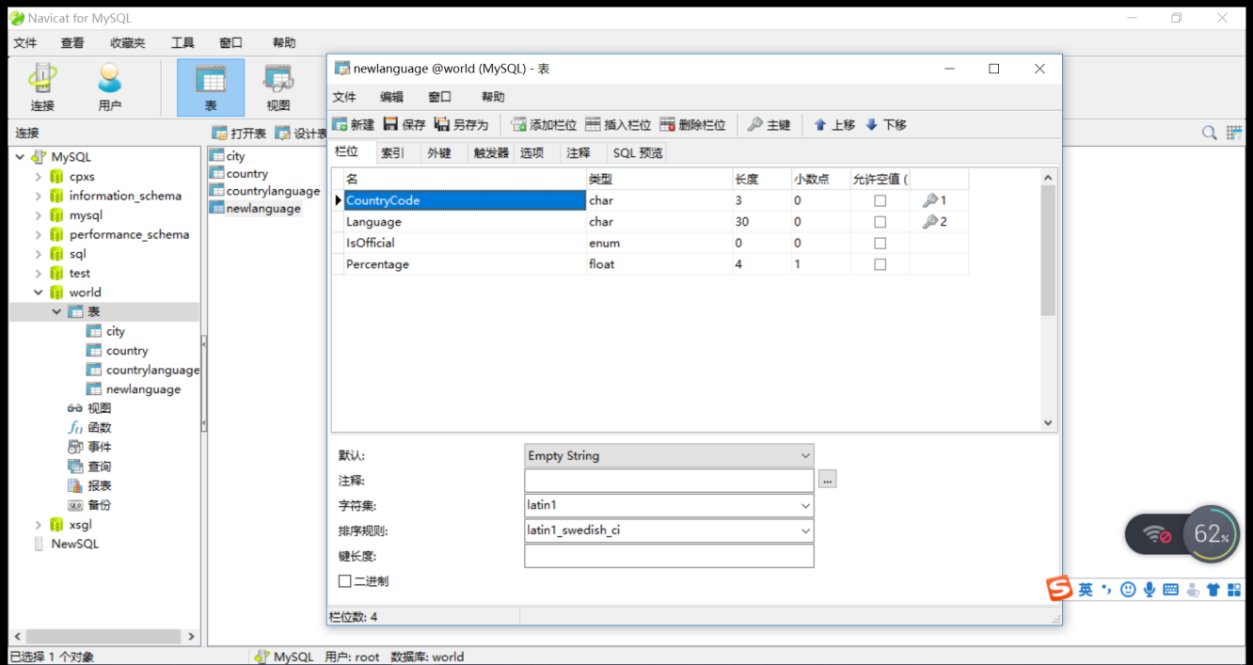

1. **在表 newlanguage 中插入中国的客家话，其名称为 CountryCode 为 CHN，language为 Kejia，isOfficial 为 F，percentage 为 0.3**

**INSERT INTO newlanguage VALUES ('CHN','Kejia','F',0.3);**

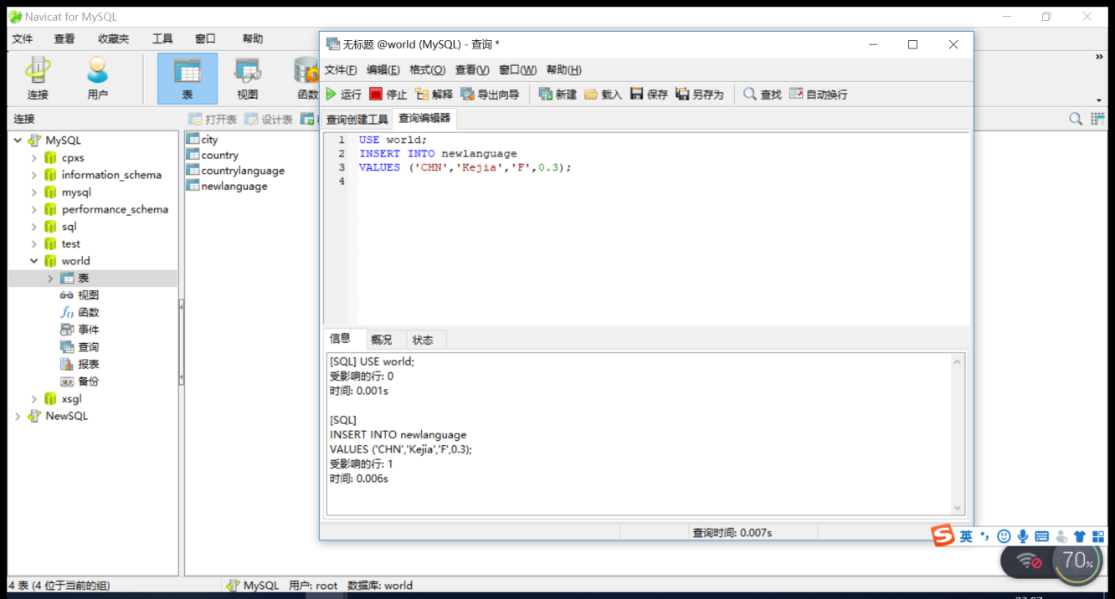

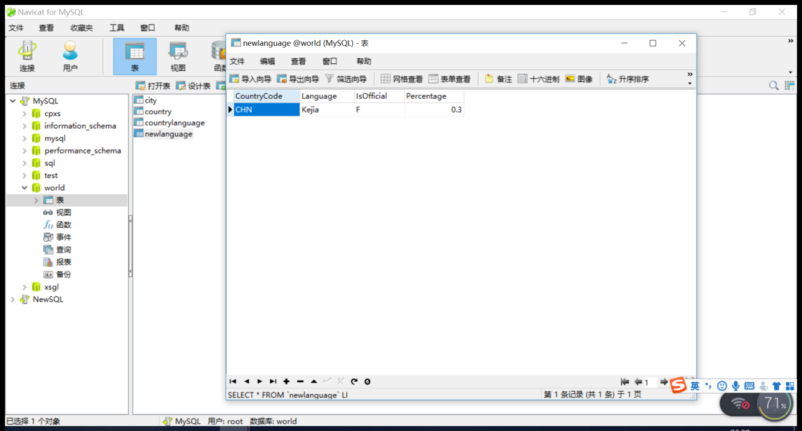

**4、试将表 countrylanguage 中的所有记录插入到表 newlanguage 中去，其 SQL 命令为：**

**INSERT INTO newlanguage**

**SELECT * FROM countrylanguage;**

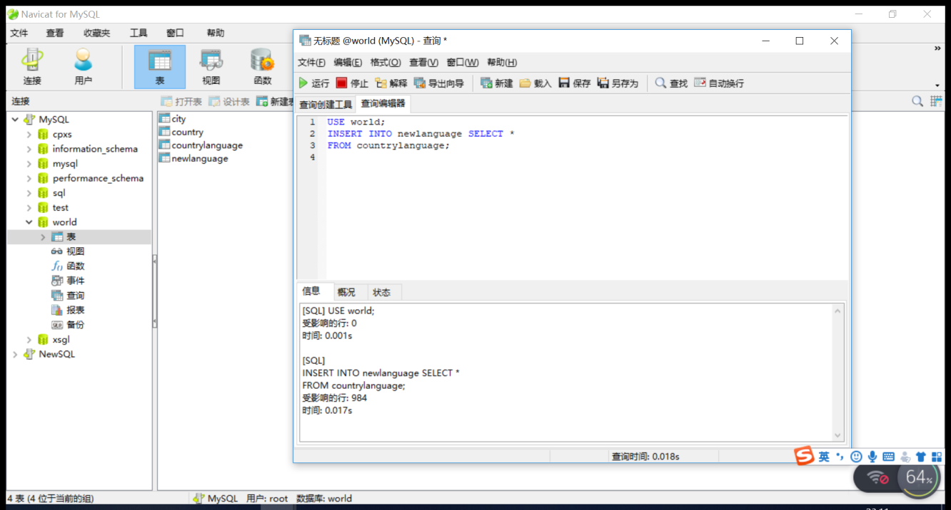

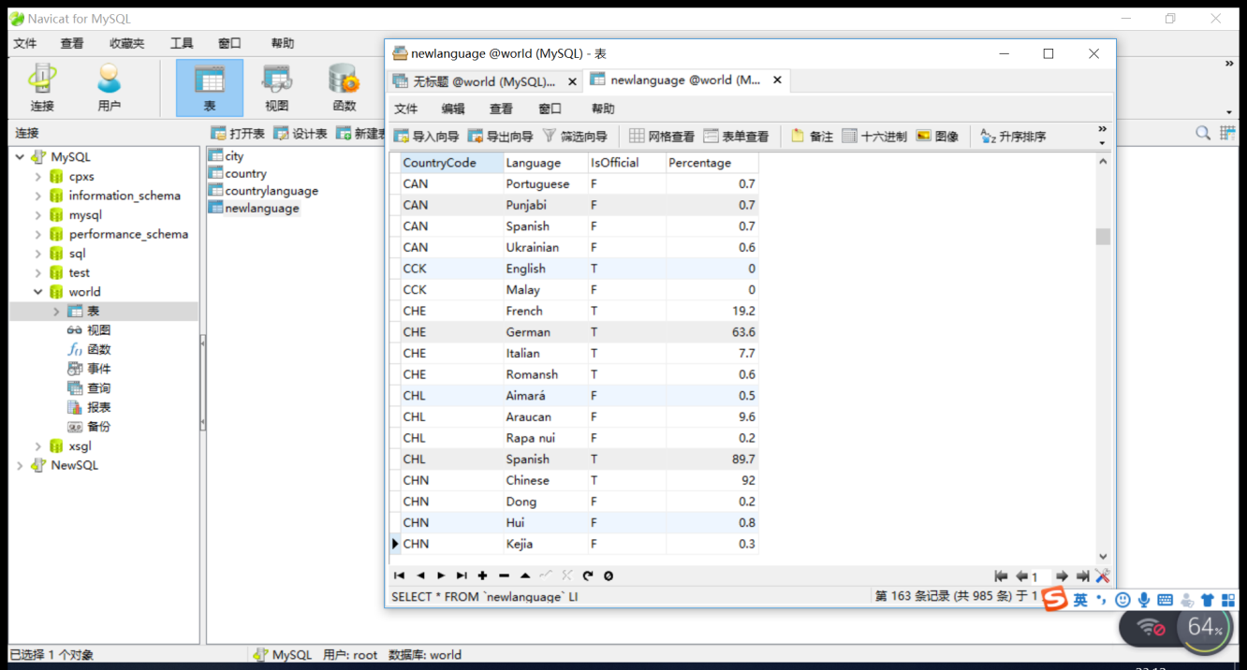

**5、将表 newlanguage 中 Language 为“Kejia”的语言的 Percentage 改为 0.4**

**UPDATE newlanguage SET Percentage = 0.4 WHERE Language = 'Kejia';**

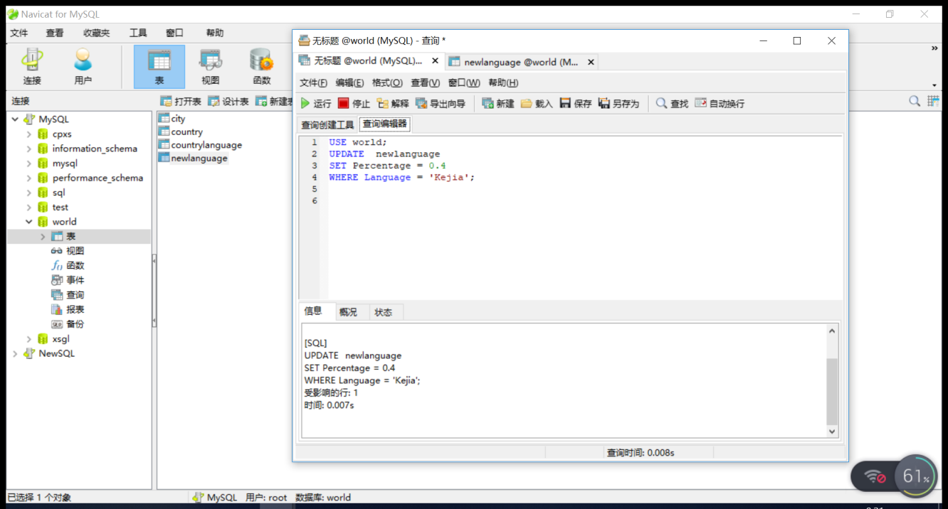

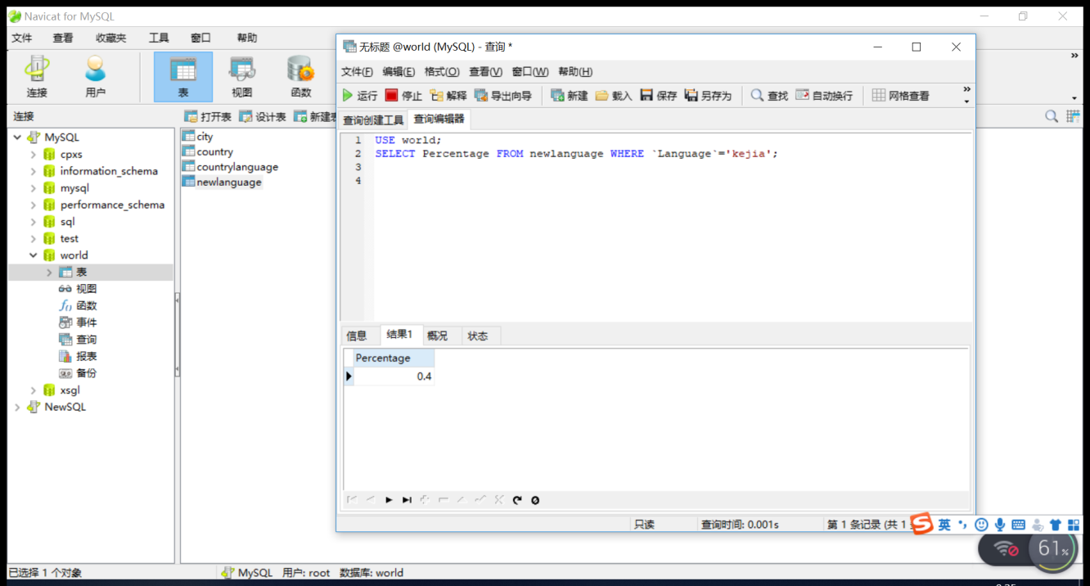

1. **将表 newlanguage 中语言的 Percentage 均减去 0.1**

**UPDATE newlanguage SET Percentage = Percentage - 0.1;**

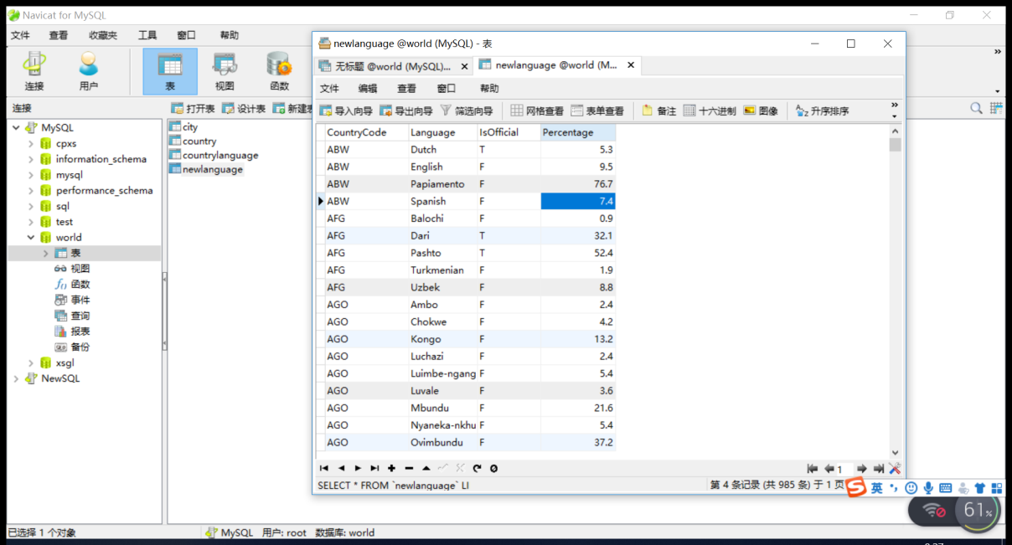

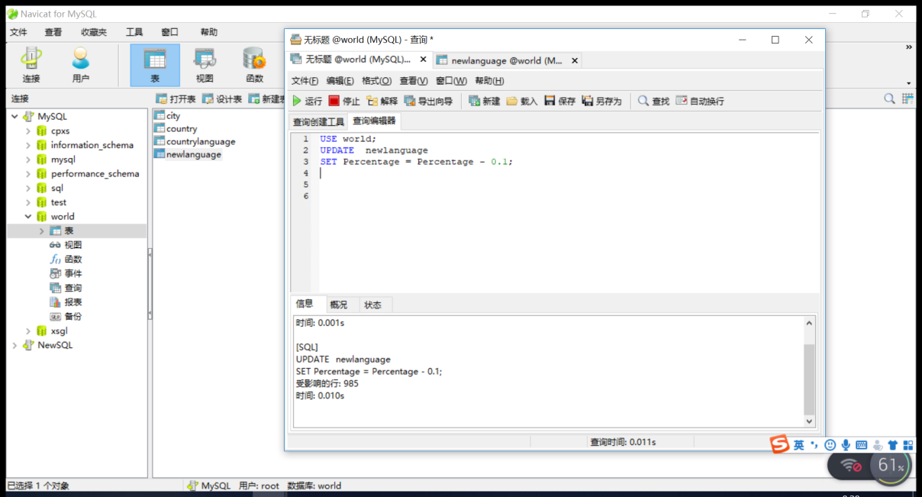

**7、删除表 newlanguage 中澳大利亚（CountryCode 为“AUS”）的英语记录**

**DELETE FROM newlanguage WHERE CountryCode='AUS' AND Language='English';**

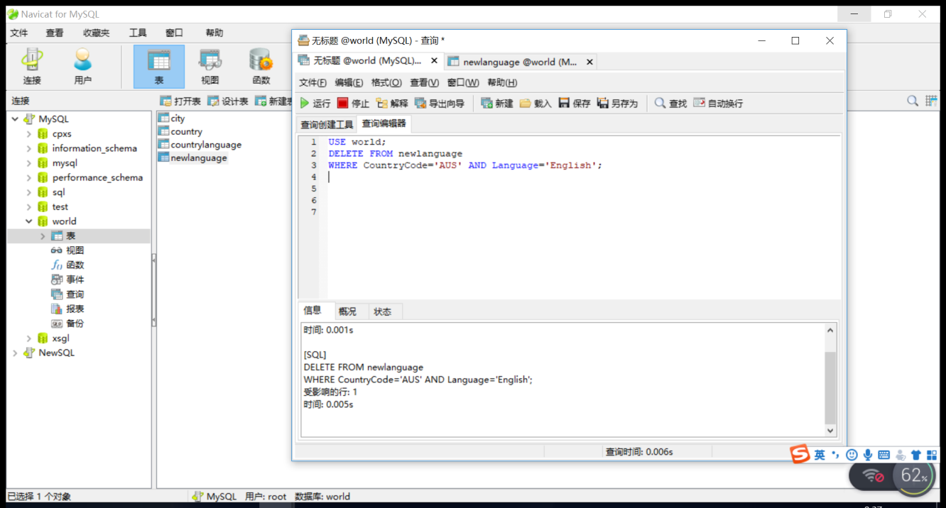

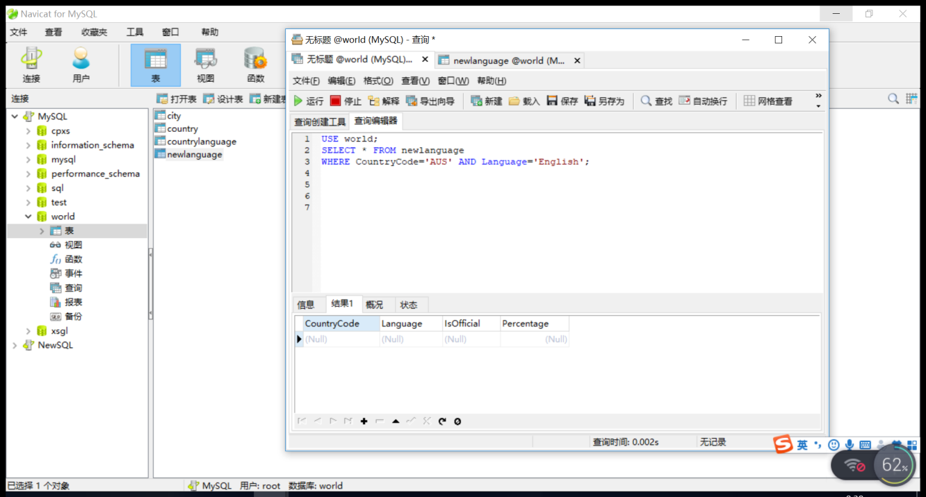

**8、清空表 newlanguage 中的所有数据。**

**TRUNCATE TABLE newlanguage;**

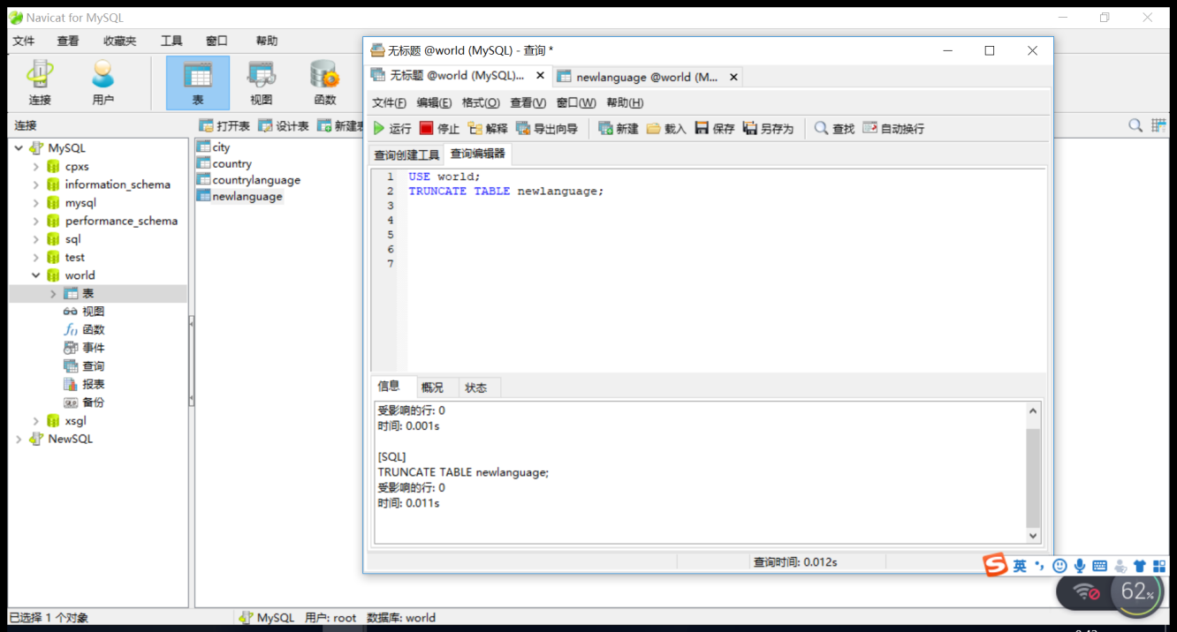

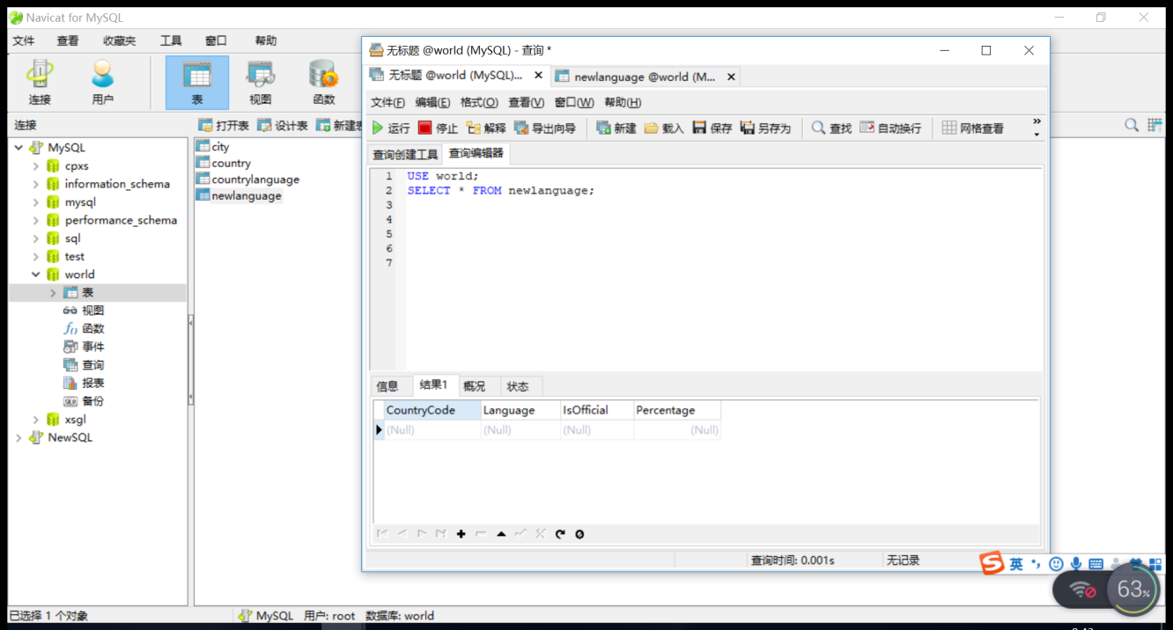

**三、课后练习题**

**以下题目在数据库 world 中完成。**

**1、通过 Navicat，在 country、countrylanguage、和 city 三个表中各输入 10 条记录**

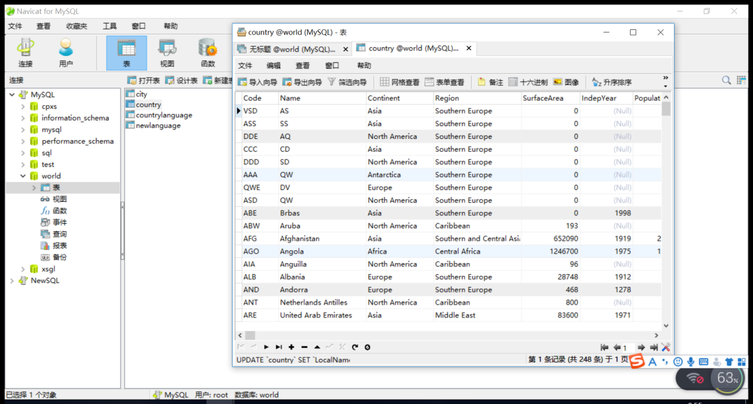

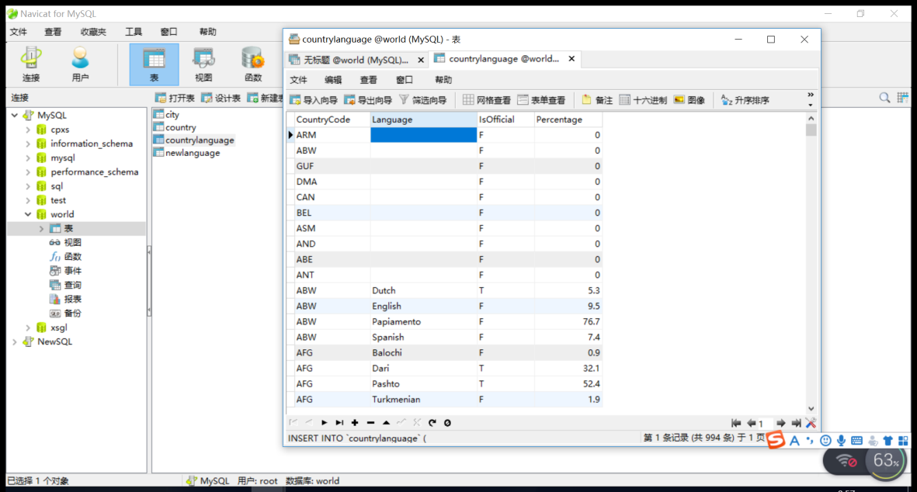

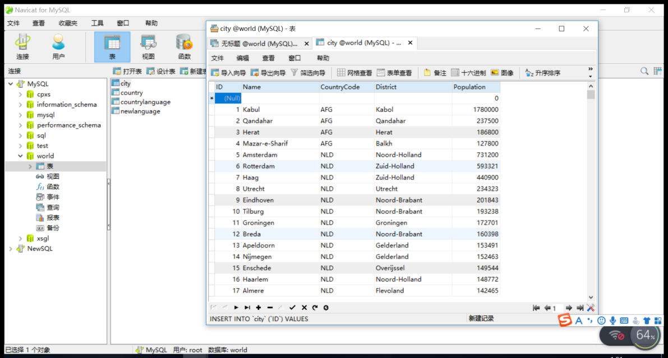

**2、将一条新的城市记录（Name：Beijing，Country：AFG，District：Beijing，Population： 21148000）插入表 city 中。**

**INSERT INTO city(NAME,CountryCode,District,Population)**

**VALUES('Beijing','AFG','Beijing','2114800');**

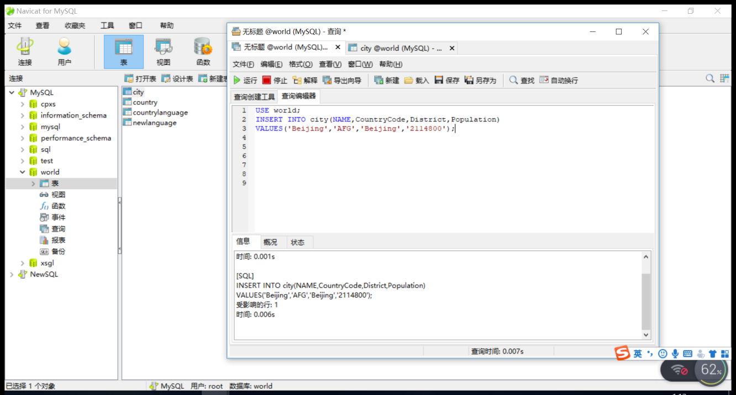

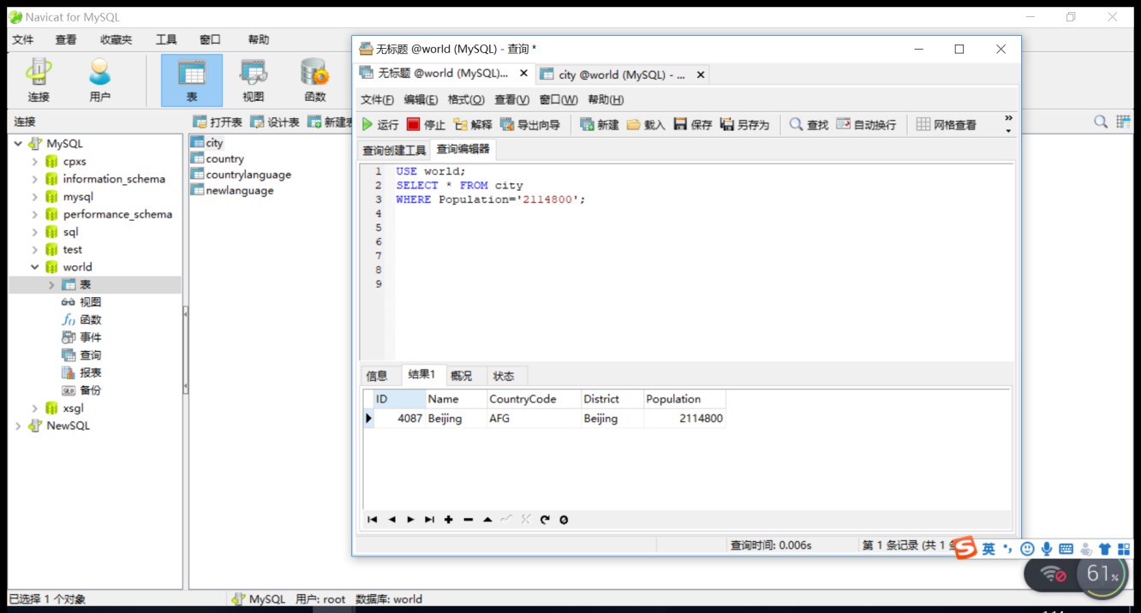

**3、插入一条语言记录（“CHN”，“Minnan”，“F”，0.5）到表 countrylanguage。**

**INSERT INTO countrylanguage VALUES('CHN','Minnan','F','0.5');**

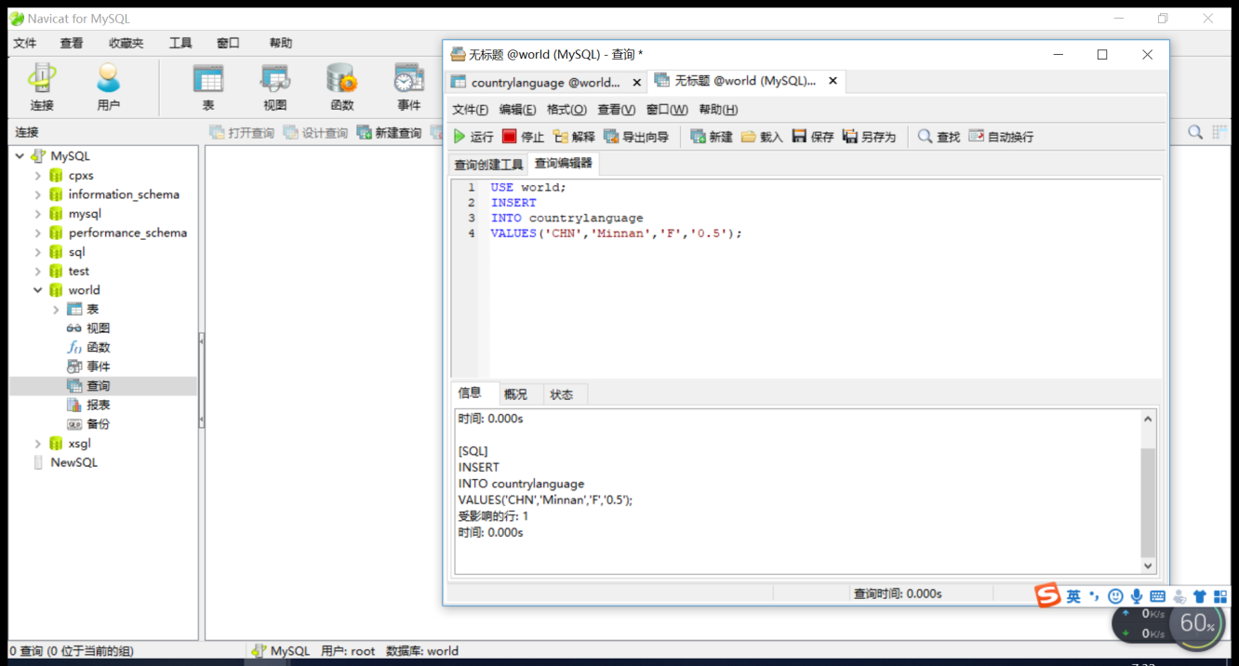

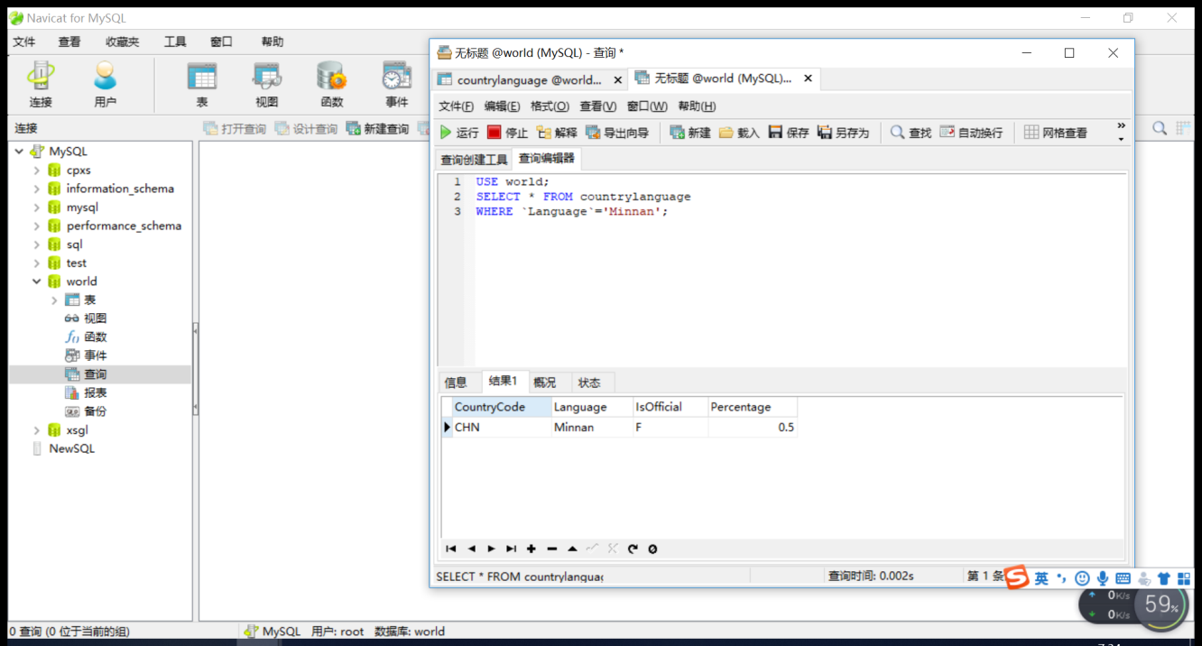

**4、删除 CountryCode 为“ABW”的语言记录。**

**DELETE FROM countrylanguage WHERE CountryCode='ABW';**

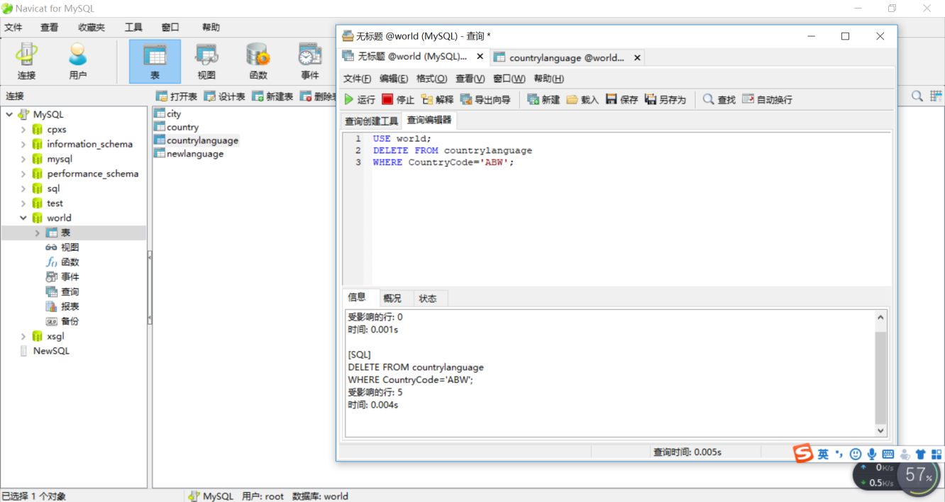

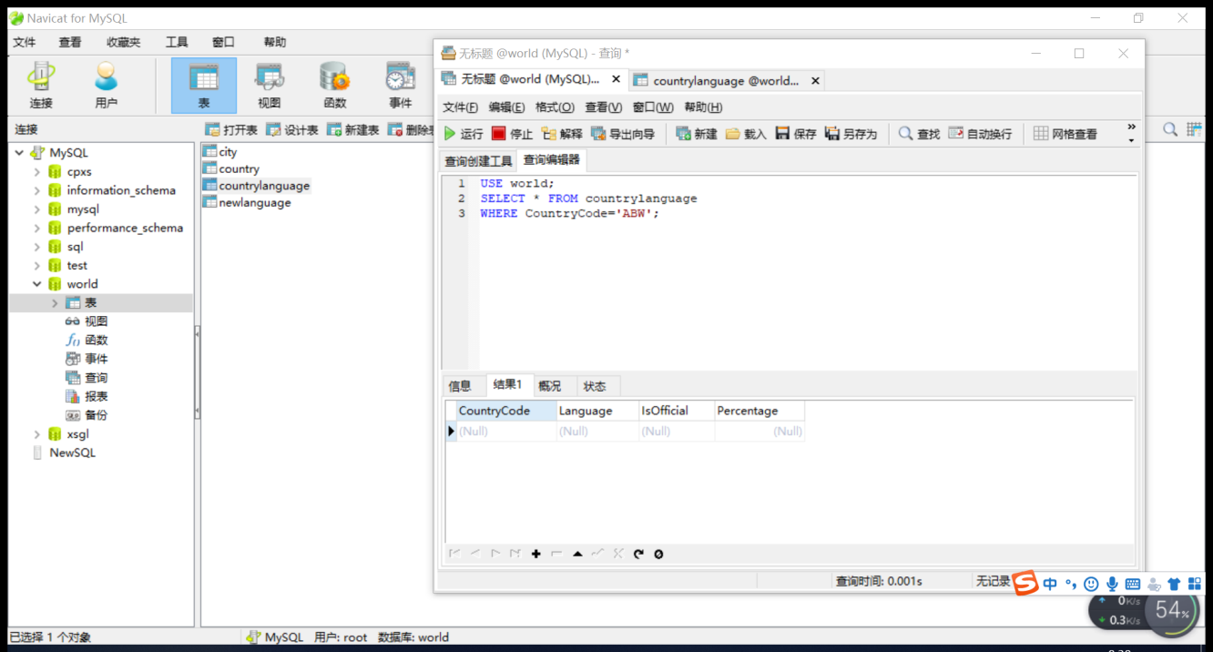

出现的问题及解决方案：

实验过程顺利，无问题出现

教师评语及成绩：